***ПРОЕКТ***

МУНИЦИПАЛЬНОЕ УЧРЕЖДЕНИЕ

«Управление образования

администрации города Пятигорска»

ПРИКАЗ

г. Пятигорск

« » октября 2020 № \_\_\_\_\_\_

О внесении изменений в приказ МУ «Управление образования администрации г. Пятигорска» от 25.07.2016 г. № 565 «Об утверждении Нормативных затрат на обеспечение функций МУ «Управление образования администрации г. Пятигорска» и муниципальных казенных учреждений, подведомственных МУ «Управление образования администрации г. Пятигорска»»,-

В соответствии с  [частью 5 статьи 19](consultantplus://offline/ref=001C2A52359F82796DD0AEE7ABE925E2CA5AFFD43090363343F3FE85E5D62AA1F20BC3C1B337BBE1PCcEG) Федерального закона от 05 апреля 2013 г. № 44-ФЗ «О контрактной системе в сфере закупок товаров, работ и услуг для обеспечения государственных и муниципальных нужд», постановлением Правительства Российской Федерации от 13 октября 2014 г. № 1047 «Об общих требованиях к определению нормативных затрат на обеспечение функций государственных органов, органов управления государственными внебюджетными фондами и муниципальных органов», постановлением администрации города Пятигорска от 20 мая 2016 г. № 1619 «Об утверждении Правил определения нормативных затрат на обеспечение функций Думы города Пятигорска, администрации города Пятигорска и её структурных подразделений, обладающих статусом юридического лица (включая подведомственные им казенные учреждения)», постановлением администрации города Пятигорска от 21 декабря 2015 г. № 5826 «Об утверждении [требований](#Par29) к порядку разработки и принятия муниципальных правовых актов о нормировании в сфере закупок для обеспечения муниципальных нужд города-курорта Пятигорска, содержанию указанных актов и обеспечению их исполнения», а также в целях повышения эффективности бюджетных расходов и организации процесса бюджетного планирования,-

**ПРИКАЗЫВАЮ:**

1.Внести следующие изменения в Нормативные [затраты](#P27) на обеспечение функций МУ «Управление образования администрации г. Пятигорска» и муниципальных казенных учреждений, подведомственных МУ «Управление образования администрации г. Пятигорска:

1.1. пп. 2.2 изложить в следующей редакции:

«2.2.Затраты на техническое обслуживание и регламентно-профилактический ремонт вычислительной техники () определяются по формуле:

,

где:

Qi pвт - фактическое количество i-х рабочих станций, но не более предельного количества i-х рабочих станций в соответствии с Таблицей № 8;

Pipвт - цена технического обслуживания и регламентно - профилактического ремонта в расчете на 1i- ю рабочую станцию в год.

Предельное количество i-х рабочих станций () определяется с округлением до целого по формуле:

,

где  - расчетная численность основных работников;

Таблица № 8

|  |  |
| --- | --- |
| Количество принтеров, многофункциональных устройств и копировальных аппаратов (оргтехники) | Цена технического обслуживания и регламентно-профилактического ремонта принтеров, многофункциональных устройств и копировальных аппаратов (оргтехники) в год,  не более  руб. |
| Управление образования | |
| 14 | 25 000,00 |
| Дошкольные образовательные учреждения | |
| 4 | 15 000,00 |
| Учреждения дополнительного образования | |
| 2 | 15 000,00 |
| Прочие учреждения | |
| 88 | 15 000,00 |

1.2. пп. 3.1. изложить в следующей редакции:

«3.1. Затраты на оплату услуг по сопровождению и приобретению иного программного обеспечения (base_1_170190_547) определяются по мере необходимости по формуле:

base_1_170190_548,

где:

base_1_170190_549 - цена сопровождения g-го иного программного обеспечения, за исключением справочно-правовых систем в соответствии с Т[аблицей № 9](garantF1://70672754.111000);

* base_1_170190_550 - цена простых (неисключительных) лицензий на использование программного обеспечения на j-е программное обеспечение, за исключением справочно-правовых систем, определяемая в соответствии с [Таблицей № 9](garantF1://70672754.111000).

Таблица № 9

|  |  |  |  |
| --- | --- | --- | --- |
| № п/п | Наименование услуги по сопровождению и приобретению иного программного обеспечения | Количество услуг по сопровождению и приобретению иного программного обеспечения | Цена сопровождения и приобретения иного программного обеспечения (не более руб.) |
| Управление образования | | | |
| 1 | Передача неисключительных имущественных прав (лицензия) на право использования программного продукта «Аверс: WEB Комплектование | 1 | 67 000 |
| 2 | Передача неисключительных имущественных прав (лицензия) на право использования программного продукта «Электронный классный журнал» | 1 | 22 000 |
| 3 | Передача неисключительных имущественных прав (лицензия) на право использования программного продукта «Зачисление в ОО» | 1 | 52 000 |
| 4 | Формирование квалифицированного сертификата ключа проверки ЭП | 1 | 4 000 |
| Дошкольные образовательные учреждения | | | |
|  | Передача неисключительных имущественных прав (лицензия) на право использования программного продукта «Аверс: контингент дошкольной образовательной организации» | 1 | 25 000,00 |
| Прочие учреждения | | | |
|  | Право на использование программного продукта 1С | 1 | 845 000,00 |
|  | Право на пользование программы «Контур-экстерн» | 1 | 100 000,00» |

1.3. В пункт «11.Затраты на приобретение основных средств, не отнесенные к затратам на приобретение основных средств в рамках затрат на информационно-коммуникационные технологии» добавить абзац следующего содержания:

«11.3.Затраты на приобретение транспортных средств (Зам) определяются по формуле:

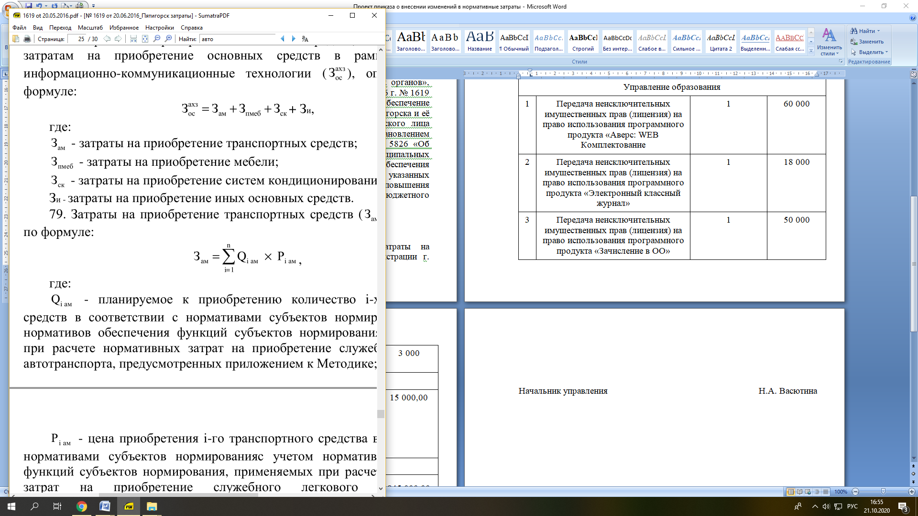

где:

Qi am - планируемое к приобретению количество i-х транспортных средств в соответствии с нормативами субъектов нормирования с учетом нормативов обеспечения функций субъектов нормирования, применяемых при расчете нормативных затрат на приобретение служебного легкового автотранспорта;

Рi am - цена приобретения i-го транспортного средства в соответствии с нормативами субъектов нормирования с учетом нормативов обеспечения функций субъектов нормирования, применяемых при расчете нормативных затрат на приобретение служебного легкового автотранспорта.

На приобретение служебного легкового автотранспорта на обеспечение деятельности Управления образования и прочих учреждений используют следующие нормативы:

- для муниципальных служащих, занимающих должности, которые включены в высшую и главную группу должностей: не более 1 единицы служебного легкового автотранспорта в расчете на муниципального служащего, ценой не более 2,5 млн. рублей и не более 200 лошадиных сил (включительно);

- для работников, занимающих прочие должности: не более 1 единицы

служебного легкового автотранспорта в расчете на работника, ценой не более 1,2 млн. рублей и не более 200 лошадиных сил (включительно).

2.Добавить раздел «VI. Затраты на транспортные услуги».

2.1. В раздел «VI. Затраты на транспортные услуги» добавить пункт 19 «Затраты на оплату разовых услуг пассажирских перевозок (Зпп) определяются по формуле:

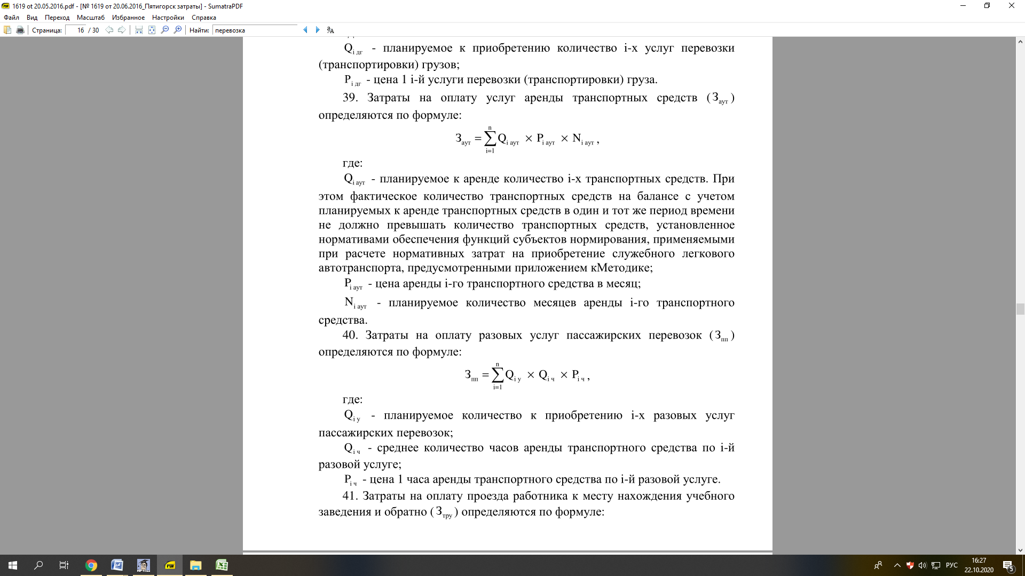

где:

Q i у - планируемое количество к приобретению i-х разовых услуг

пассажирских перевозок;

Q i ч - среднее количество часов аренды транспортного средства по i-й

разовой услуге;

P i ч - цена 1 часа аренды транспортного средства по i-й разовой услуге определяемая в соответствии с Таблицей № 33.

Таблица № 33

|  |  |  |  |
| --- | --- | --- | --- |
| № п/п | Наименование услуг пассажирских перевозок | Количество услуг по пассажирским перевозкам | Цена пассажирских перевозок (не более руб.) |
| Управление образования | | | |
| 1 | Услуга по фрахтованию автотранспортного средства для перевозки пассажиров | 1 | 80 000» |

3. Добавить раздел «VII. Затраты на услуги экспертов по проведению независимой оценки качества условий осуществления образовательной деятельности организациями, осуществляющими образовательную деятельность».

3.1.В раздел «VII. Затраты на услуги экспертов по проведению независимой оценки качества условий осуществления образовательной деятельности организациями, осуществляющими образовательную деятельность» добавить пункт 20 следующего содержания:

«20. Затраты на услуги экспертов по проведению независимой оценки качества условий осуществления образовательной деятельности организациями, осуществляющими образовательную деятельность не могут превышать 600 000 рублей за 1 единицу услуги.

4. Разместить настоящий приказ на официальном сайте города-курорта Пятигорска и в единой информационной системе в сфере закупок в информационно-телекоммуникационной сети «Интернет».

5. Настоящий приказ вступает в силу со дня подписания.

6. Контроль выполнения настоящего приказа оставляю за собой.

Заместитель главы администрации

города Пятигорска -

начальник МУ «Управление образования

администрации г. Пятигорска» Н.А.Васютина